

Linköping 2006-01-10
Pressmeddelande

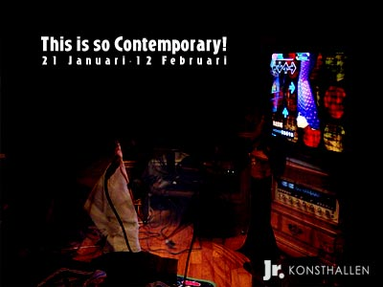

This is so Contemporary! ´ Public Karaoke´ 21 jan-12 feb.
Det blir den tionde utställningen som Jr. KONSTHALLEN i Linköping bjuder på.
Konsthallen är alltid öppen. Välkommen.

Verket är indelat i tre delar, i tre världskända låtar, Hey Jude!, Satisfaction och Help. Tanken med en publik Karaoke show är att i dagens samhälle vill alla bli kända och populära och här kan dom det. Här kan vem som helst, när som helst, brista ut i sång och få sin egen publik, applåder och hejarop. Alla känner till melodierna, alla kan texterna…Let the burning flame of music lead you into the world of stars and success.

Jr. Linköping 2005

Jr. KONSTHALLEN en konsthall i det mindre formatet med lokal och nationell förankring. Vår idé är att utveckla själva utställningsformen och utställningsrummet som ett sätt att vidga konstbegreppet. Verksamheten kommer utgå från konsthallen och har som främsta syfte att uppmuntra till möten mellan publik och konst.

Stöd den ideella kulturföreningen Jr.
Bli stödmedlem!
Sätt in 50.- eller mer på Pg 40 37 82 - 6
Skriv: Stödmedlem, avsändarnamn, adress & e-post,
så skickar vi medlemskortet tillsammans
med nästa vernissagekort.

Kontakta oss:

Jr. KONSTHALLEN
Klostergatan 26
582 23 Linköping

jr_info@evilfew.com
www.evilfew.com

